研究生信息核准与补录操作流程
第一步：进入研究生信息管理系统
进入西安建筑科技大学研究生院主页（http://gs.xauat.edu.cn/），选择右侧研究生服务。

第二步：选择“信息核准与补录”选项
选择如下图所示“信息核准与补录”选项。
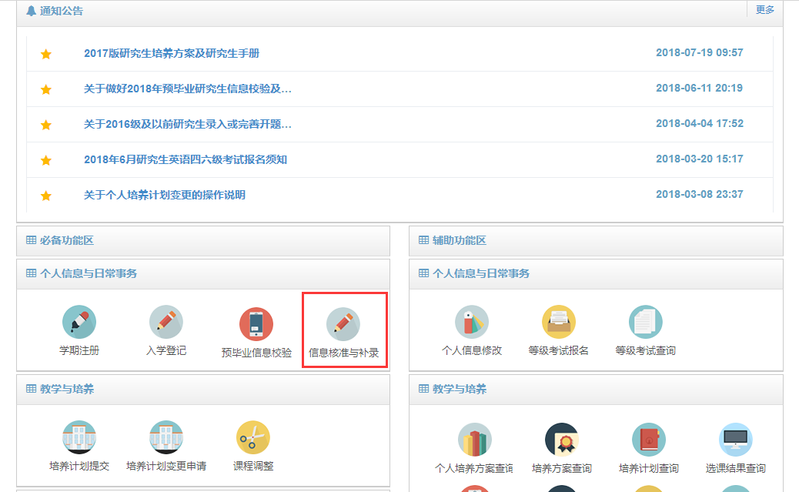

第三步：内容填写
根据页面提示完成填写，保存后提交。
